海洋王RJW7101/LT手提式防爆探照灯（细长小款）
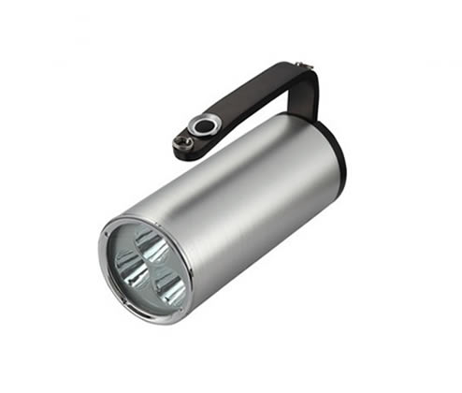
市场零售价格参考：880元/套 来源网址：www.hywss.cn

一.海洋王RJW7101 /LT手提式防爆探照灯-功能简介：
本产品可为各种易燃易爆场所、水下工作以及其它工作现场提供移动照明。

二.海洋王RJW7101 /LT手提式防爆探照灯-产品特性：
◆安全可靠：经国家权威机构防爆认证，具有可靠的防爆性能，可在易燃易爆场所安全、可靠工作；电池加装PTC热敏电阻和温度保险管，双重保护电路，提高灯具安全性能。
◆高效节能：高能无记忆电池，寿命长，自放电率低，经济环保；固态高效LED光源耗能少，寿命长，使用寿命可达10万小时。
◆防水抗摔：外壳采用进口高硬度合金材料，具有极佳的抗强力碰撞和抗冲击能力；独特的密封方式，使产品具有较强的防水性能。
◆抗强干扰：采用科学的模块驱动电路，防震、抗电磁干扰能力强。
◆隔热处理：LED散热器与电池进行有效隔离，提高灯具稳定性。
◆智能控制：采用脉冲调光技术，强光和工作光可随意转换；智能型充电器设有保护电路。
◆轻便耐用：体积小、重量轻，可以手提、肩挎等多种携带方式，满足不同工作需求。

三.海洋王RJW7101 /LT手提式防爆探照灯-技术参数：
额定电压：14.8V
额定容量：2Ah
光源（LED）
额定功率：9/3W
强光电流：900mA
连续工作时间：
强光：≥8h
工作光：≥16h
充电时间：≥8h
电池使用寿命：约1000次循环
外形尺寸（外径×长度）：φ62×180mm
防护等级：IP68
重量：0.79kg
适用范围：1、2区
防爆标志：ExdIICT6
光源颜色：白光

四.海洋王RJW7101 /LT手提式防爆探照灯-售后服务：
本产品严格按照ISO9001:2000国际质量管理体系标准进行质量控制,确保产品质量高于国家标准,完全达到设计要求,产品实行3年保用,光源保用一年 ,自购买之日起3年内，产品正常使用下出现任何故障由本公司负责免费维护.

